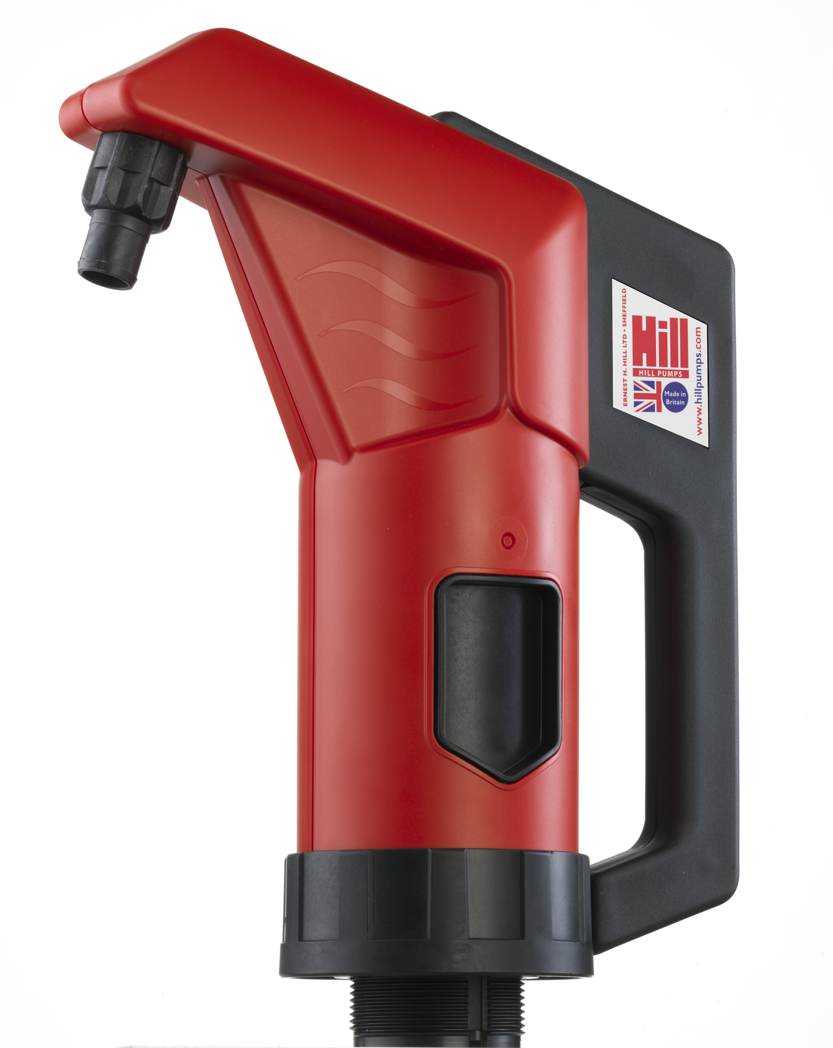


Y12-6142
Håndpumpe til olie m.m. for 1/4 og 1/1 tromler

Leveres med teleskoprør og Viton®-pakning. Indbygget 2” fadforskruning.
Pumpen er fremstillet af rød/sort polypropylen. Giver maks. 330 ml pr. pumpeslag.
Indbygget aftageligt udløbsfilter. Hvis filteret afmonteres, kan en ø22 mm slange monteres direkte på pumpens gevind.
Pumpeudløbet er ca. 25 cm over tromlen efter fastspænding på tromle.

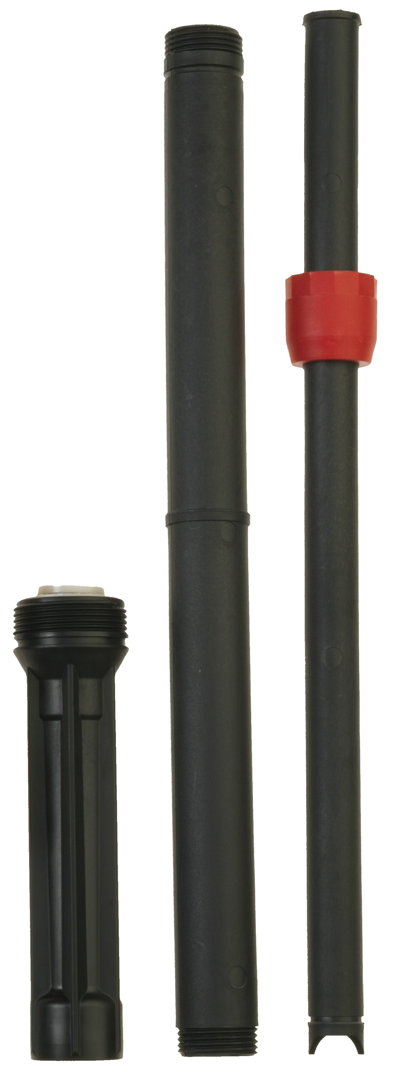
Emballagemål:400x300x110 mm.
Vægt: 1,4 kg.

Velegnet til pumpning af: motorolie, hydraulikolie, gearolie, dieselolie, formolie fyringsolie, kølervæske, nogle motorrensemidler på mineraloliebasis samt milde smørende rengøringsmidler.

Sugerøret kan afkortes efter ønske, f.eks. til brug i 20 L dunke, da kontraventilen sidder i den øverste del af sugerøret

Ikke anvendelig til sprinklervæske, benzin, skrappere og/eller affedtende kemikalier m.m.

Slangenippel (19 mm) til udløb kan leveres som ekstraudstyr (varenr.: Y13-9507)

Pumpen kan efterdryppe, hvis der bliver suget vakuum i tromlen. Sørg for udluftning.

